Конкурс профессионального мастерства «Воспитатель года - 2016»

МЕТОДИЧЕСКАЯ КОПИЛКА

воспитателя МАДОУ д/с «Солнышко»

Казаковой
Светланы Владимировны

г. Светлогорск
2016 г.
«Познавательно – исследовательская деятельность на всём протяжении дошкольного детства на ряду с игрой занимает «ведущую» позицию. И это радикально меняет представление о многих условиях, целях и ценностях в организации детской жизни». Н. Н. Поддъяков

В дошкольном возрасте процесс познания у ребенка происходит эмоционально-практическим путём. Каждый дошкольник - маленький исследователь, с радостью и удивлением открывающий для себя окружающий мир. Своими первыми открытиями он, конечно, делится с самыми любимыми, значимыми людьми – с родителями, а также с нами — воспитателями.
Исходя из своего педагогического опыта, считаю, что дошкольный возраст - время, когда в ребенке закладываются базовые способности познания, общения и деятельности, основы активного познавательного отношения к действительности.
В своё время я заметила, что ребёнок, совершая первые самостоятельные исследования и открытия, переживает радость познания мира и собственных возможностей, что стимулирует его дальнейшие интеллектуальные усилия.
Считаю, что в образовательном процессе необходимо обеспечить нарастание инициативной преобразующей активности дошкольника, развитие его познавательных потребностей, которые находят свое воплощение в форме поисковой, исследовательской деятельности, направленной на обнаружение нового, интересного, увлекательного в окружающем мире.
Экспериментирование является средством, помогающим ребёнку самостоятельно освоить исследовательскую деятельность. Именно в экспериментировании отрабатываются механизмы исследовательской активности.
Считаю, что детское экспериментирование стимулирует формирование креативной направленности личности ребёнка. Процесс самостоятельного исследования новых объектов захватывает дошкольников особенно сильно тогда, когда они могут преобразовывать изменять объекты с целью познания внутренних связей и отношений.
Для плодотворной работы в этом направлении я ставлю перед собой следующие задачи:
1. Снять скованность детей, боязнь «неправильных» действий.
2. Даю им ощущение радости открытий, возможность свободного выбора разных решения проблем.
В совместной деятельности с детьми я стараюсь раскрывать «тайны природы», «секреты окружающих предметов», исследуют свойства веществ и материалов.
Считаю, что именно исследовательская деятельность позволяет решать многие педагогические задачи, касающиеся формирования личности ребёнка, интеллектуального воспитания. Она неисчерпаемый источник развития чувств, переживаний и эмоциональных открытий. Дети учатся познавать окружающий мир умом и сердцем, познавать радость, связанную с новыми открытиями.
Конспект НОД во второй младшей группе
Образовательная область ПОЗНАНИЕ
Тема: «Дикие и домашние животные».
Направление развития детей: познавательное развитие.
Интеграция образовательных областей: «познание», «коммуникация», «музыка».
Виды детской деятельности: познавательно-исследовательская, речевая, музыкальная, коммуникативная,

Цель: закрепление знаний детей младшего дошкольного возраста о диких и домашних животных, их детёнышах, о месте проживания; а также о геометрических фигурах (круг, квадрат, треугольник, прямоугольник).
Задачи:
1.Образовательные:
- закреплять знания детей о диких и домашних животных;
- формировать умение различать животных и их детенышей, правильно соотносить их названия;
- расширять кругозор и активизировать словарный запас детей через ознакомление с новыми животными;
- помогать детям употреблять в речи имена существительные в форме единственного и множественного числа, обозначающие животных и их детёнышей (волк – волчонок - волчата);
- закреплять знания детей о геометрических фигурах (круг, квадрат, треугольник, прямоугольник).
2. Развивающие:
- развивать психические процессы детей: внимание, память, мышление;
- способствовать развитию связной речи, артикуляционного аппарата .
3. Воспитательные:
- воспитывать чувство любви к окружающему миру, бережное отношение к обитателям живой природы;
-продолжать формировать интерес к живой природе;
- воспитывать чуткое отношение к диким животным, желание помочь;
- наблюдать за животными, не беспокоя их и не причиняя им вреда.
Предшествующая работа:
Рисование животных по трафаретам.
Игры-перевоплощения в животных.
Дидактическая игра «Кто где живет?», «Помоги детёнышу найти его маму».
Лепка животных из пластилина.
Чтение сказок: «Колобок», «Три медведя», «Волк и семеро козлят», «Лиса, заяц и петух», заучивание стихов о животных. Русские народные потешки и загадки о животных.

Оборудование: - макет леса и диких животных, макет фермы и домашних животных, мольберт, геометрические фигуры( 2 круга, прямоугольник, квадрат, прямоугольник), детский руль для машины;
- звукозапись «Звуки леса», «Звуки фермы», звукозапись песни « Мы едем, едем, едем в далёкие края» ( Муз: М. Старокадомского, Сл.: С. Михалкова).
Ход НОД

1. Вводная часть (беседа).
(звучит музыка, в группу влетает воздушный шар) Воспитатель: Ребята, посмотрите что это? А как вы думаете, для чего он сюда прилетел? А вы любите гулять ? Когда люди отправляются на прогулку в далекие места – это называется путешествием. У нас с Вами волшебное занятие, поэтому мы отправимся в путешествие на воздушном шаре. Беритесь скорее за веревочки и полетели…
(под музыку дети перемещаются по группе)

2. Основная часть (путешествие)
Вот и наша остановка. Где мы остановились? (в лесу). Ребята, посмотрите нас тут кто-то встречает. Кто это? (животные) . А какие животные живут в лесу? (Ответы детей. медведь, волк, лиса, заяц, белка, ёж, лось.)
У всех животных четыре лапы, хвост, морда, тело покрыто шерстью.
- Как называются животные, которые живут в лесу? Дикие. т.к. они живут в лесу и сами добывают себе пищу и строят для себя жилье). Молодцы ребята! Воспитатель. Дети, представляете, я узнала, что Леший в лесу похулиганил и перепутал всех диких животных – мам с их детёнышами .Нам надо навести там порядок. Поможем братьям нашим меньшим?
- Дети соглашаются: «Конечно, поможем!»
(дети распределяют детенышей)
Назовите животное и его детеныша.
Ответы детей:
У медведя – медвежонок – медвежата.
У волка – волчонок – волчата.
У лисы – лисёнок – лисята.
У зайца – зайчонок – зайчата.
У белки – бельчонок – бельчата.
У ежа – ежонок – ежата.
Воспитатель. Дети, какие вы молодцы! Всех детёнышей вернули своим мамам. Если бы звери могли говорить, как люди, то обязательно сказали бы вам «спасибо»!
В знак благодарности медвежонок приглашает вас поиграть.

Сидели два медведя на тоненьком суку,
Один читал газету, другой молол муку.
Раз куку, два куку, оба шлепнулись в муку.
Нос в муке, хвост в муке,
Уши в кислом молоке
Продолжим наше путешествие.
Лопается шарик.
Воспитатель: Как же мы дальше продолжим путешествие? Смотрите, ребята, коробка. Откроем ее. Это подарочек от Лешего. Вы ему очень понравились, вот он нам и помог. В нем фигуры какие-то.(Воспитатель вешает на мольберт фигуры)
-Назовите эти фигуры? (Ответы детей)
-Правильно: круг, квадрат, прямоугольник, треугольник
-А как называются эти фигуры(Ответы детей)
-Правильно, геометрические фигуры
-Посмотрите внимательно, а что мы можем придумать из этих фигур?
Квадрат похож на кабину грузовика, прямоугольник на кузов, круг – на колесо. Детям предлагается из геометрических фигур собрать грузовик (с помощью воспитателя). А из треугольника мы сделаем дорожный знак: «Осторожно, дети!». На нашем волшебном грузовике мы и отправимся дальше в путь. Спасибо Лешему. (Звучит песня «Мы едем, едем,едем…)

Воспитатель. Дети, посмотрите, я вижу впереди ферму с домашними животными. Давайте сделаем остановку и заедем к ним в гости.
Какие животные живут рядом с человеком?
- Домашние животные.
А давайте поиграем в игру. Я буду загадывать загадки про животных, а вы попробуйте их отгадать

Ку-ка-ре-ку кричит он звонко,
Хлопает крыльями громко-громко,
Курочек верный пастух,
Как зовут его? (петух).
Он сидит послушный очень,
Лаять он совсем не хочет,
Шерстью он большой оброс,
Ну конечно это - (пёс).

Каждый вечер, так легко,
Она даёт нам молоко.
Говорит она два слова,
Как зовут её - (корова).

Ночью он совсем не спит,
Дом от мышек сторожит,
Молоко из миски пьёт,
Ну конечно это - (кот).
Он твердит одно - га-га,
Кто обидел? Где? Когда?
Никого я не боюсь,
Ну конечно это - (гусь).

Воспитатель: Молодцы, ребята, всё правильно сделали.
«Наше путешествие кончается,
Нам пора обратно в детский сад.
С нашими зверями не прощаемся,
Каждый их увидеть будет рад».
3. Возвращаемся в группу на машине. Дети садятся на стульчики.
Воспитатель: Ребята ,где мы с вами сегодня путешествовали? (Ответы детей:
в лесу).С кем сегодня познакомились? (С дикими животными).Построили машину из геометрических фигур, побывали на ферме, где познакомились и с домашними животными. Вы молодцы. Все знаете. И на память о нашем путешествии я хочу подарить вот такие медальки.

ФОТО - ПРИЛОЖЕНИЕ

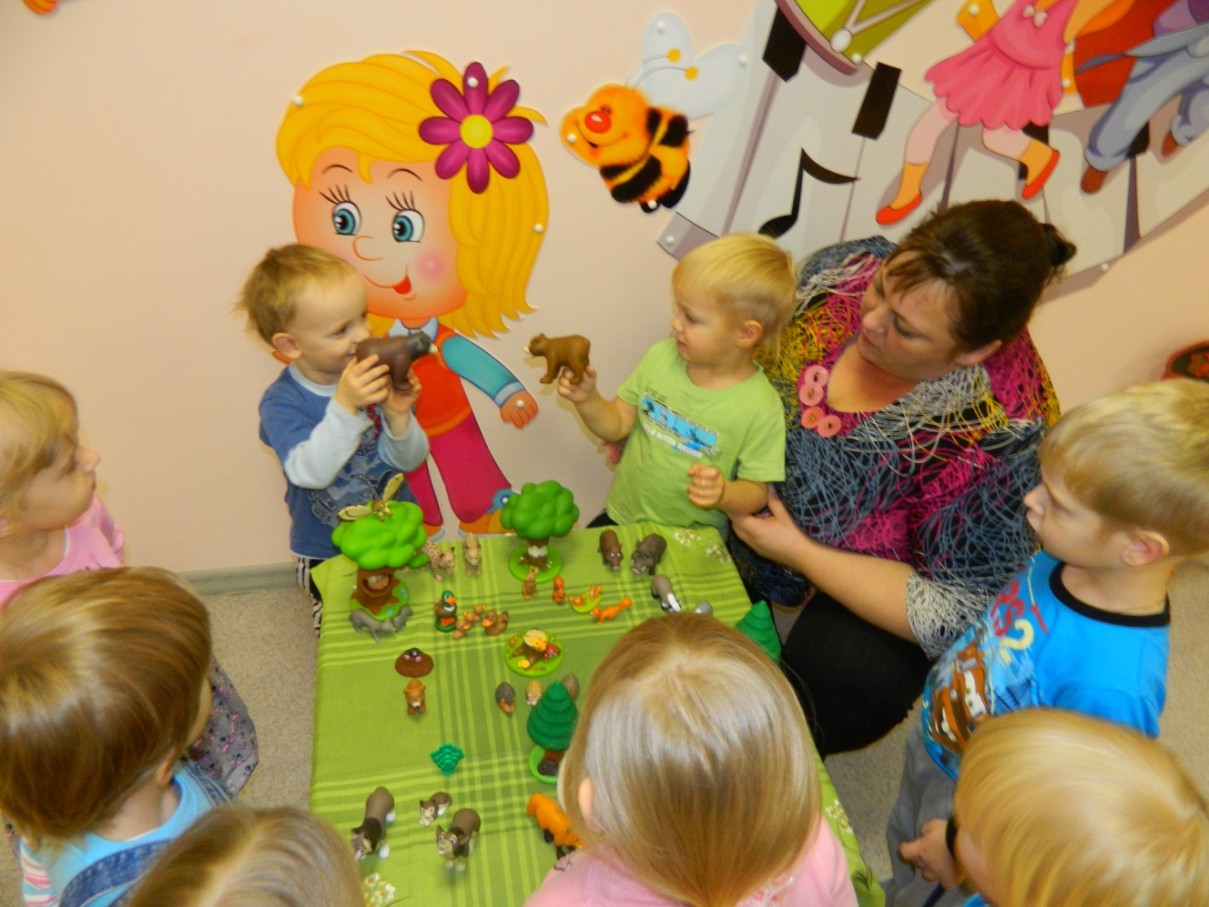 - Кто живет в лесу?

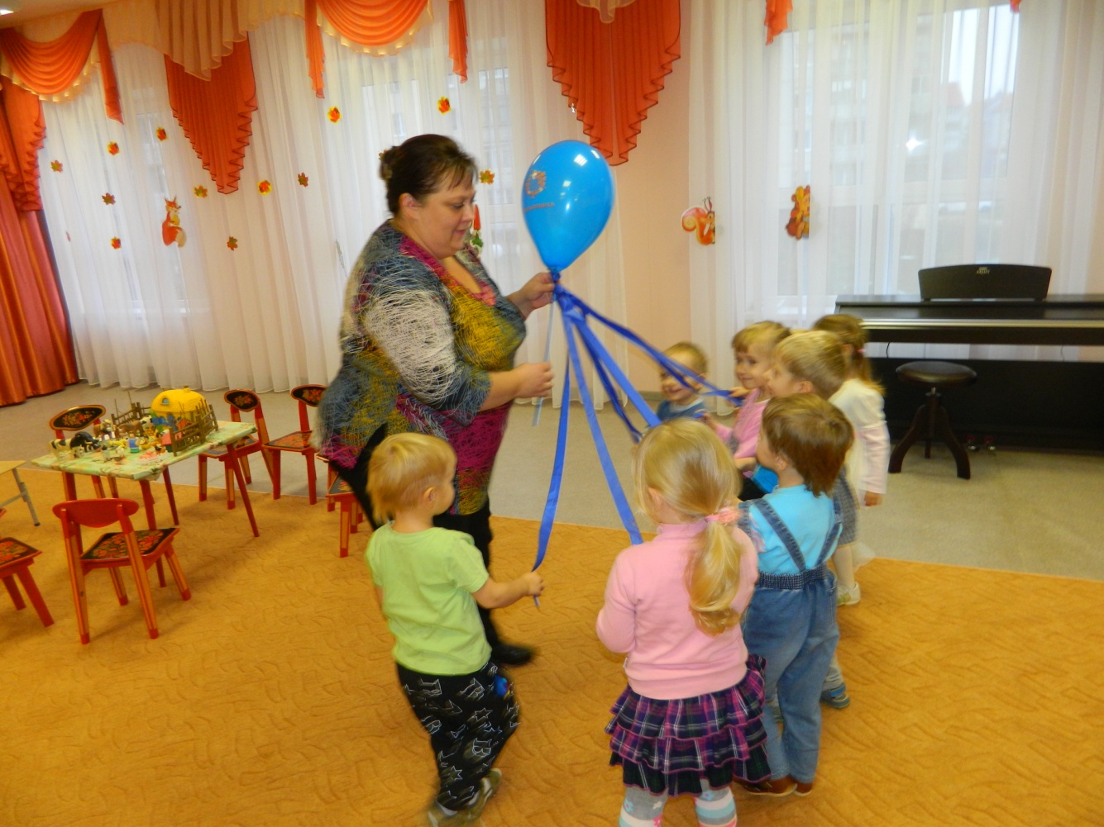
- Отправимся в путешествие на воздушном шаре!

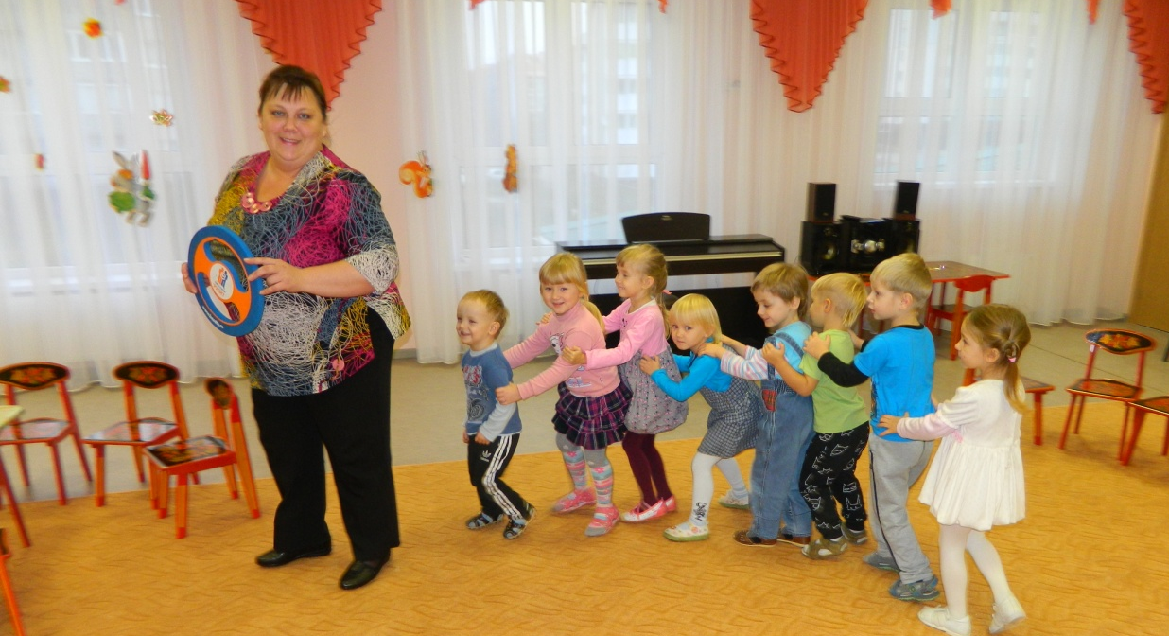
- А дальше едем на машине!

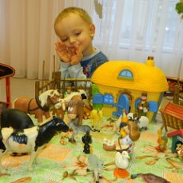
- Кто живет на ферме?
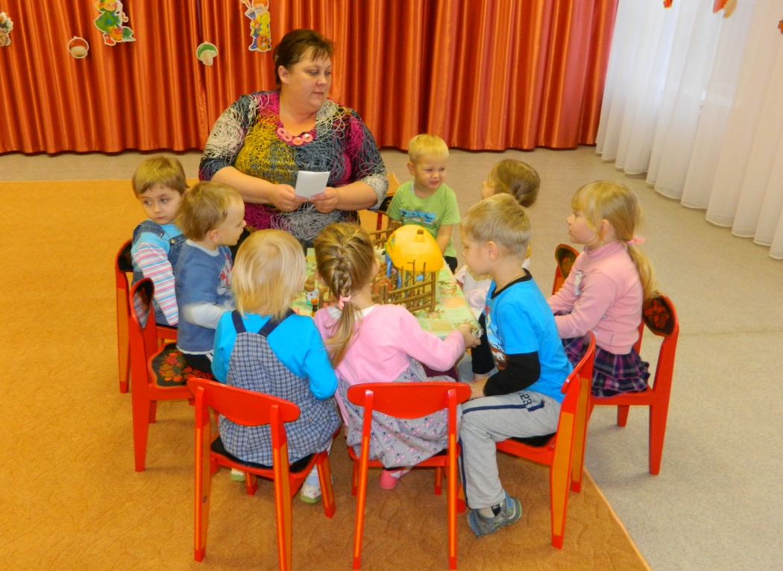
- Вместе нам любое дело по плечу!

